НЕМЕЦКИЙ ЯЗЫК

**Дата:** 04.05.2023

**Класс:** 2-А,2-Б

**Тема:** das Verb „**sein**“

**Цель:** совершенствование речевой компетентности учащихся.

**Ход урока**

1. **Организационный этап:** приветствие учителя, проверка ДЗ
2. **Основной этап:**
3. Повторяем алфавит
4. Учим спряжение глагола **sein**
5. **Домашнее задание:** упражнение **6** на странице 17

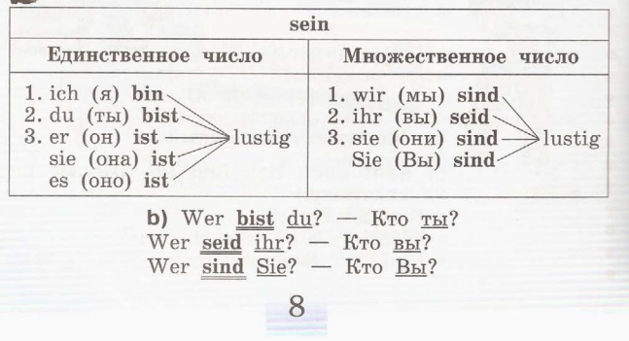

Работы присылать на почту: vlserbskiy210@gmail.com